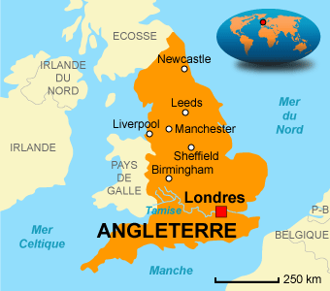
6211DIALOGUE ADP 11

- hejsan fröken ! från vilket land kommer ni ?
- hejsan herrn! förlåt? jag förstår inte
- är ni fransk?
- åh nej, jag är från Sverige; jag kommer från Sverige
- ok, ni är svensk alltså; bor ni i Sverige?
- ja, jag bor i Sverige
- var i Sverige?
- jag bor nära Stockholm, huvudstaden i Sverige
- ja, vad gör ni i Paris, då? är ni på semester kanske?
- nej, jag studerar på Sorbonne
- varför just Paris och Sorbonne?
- jag har varit i många huvudstäder i Europa men jag föredrar Frankrike och Paris
- har ni besökt många städer i Frankrike?
- ja, jag har varit i Väst och jag har besökt t.ex. Bordeaux och Rennes
- har ni besökt en vingård?
- nej, tyvärr men jag har bott en vecka i Alperna
- jaha, har ni åkt skidor?
- ja, lite; och du, har du varit i Sverige?
- fröken; mycket viktigt i Frankrike: man säger inte ”du” man säger ”ni”
- ok, förlåt; har ni varit i Sverige?
- nej, tyvärr; är det ett vackert land?
- ja, ganska, men jag föredrar Danmark
- jaså, varför?
- jag vet inte, det är ett vackert land och jag älskar Köpenhamn
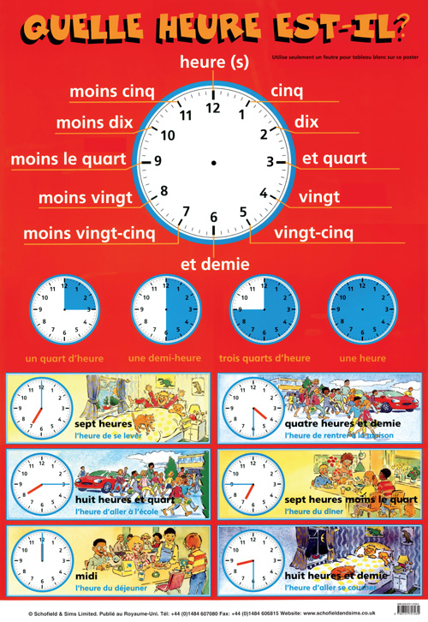
- jag har arbetat på en restaurang i Köpenhamn!
- jaha, talar ni danska då?
- nej, jag jobbade på en fransk restaurang
- jag åker ibland till London
- det är en vacker stad
- ja, men jag gillar inte osten därborta
- nej, det är sant, den är inte god
- vilket datum är det idag?
- det är den 18:e januari
- vilken dag är det?
- det är fredag
- hur mycket är klockan?
- den är 11.00
- ok, hej då herrn!
- hej då fröken, ha en bra dag!
- tack detsamma!
